De Tovertafel samen getest
Begeleiders, leverancier en jeugdigen met een visuele beperking onderzoeken toegankelijkheid.

Michelle Vos, Koninklijke Visio

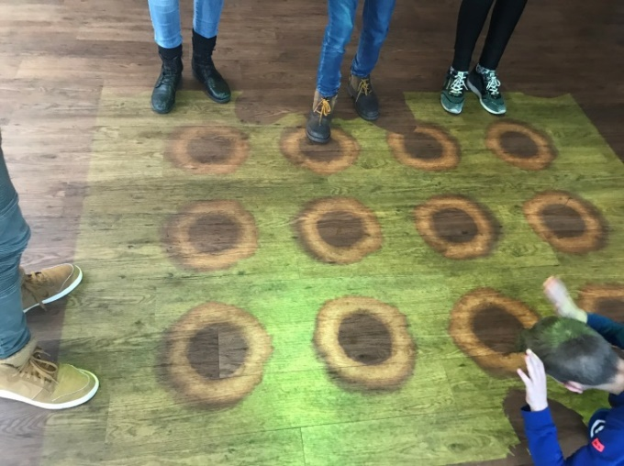

De Tovertafel is een interactief spelproduct dat onder meer gemaakt is voor kinderen in de basisschoolleeftijd en voor jeugdigen met ontwikkelingsproblemen. Tijdens het gebruik worden lichtprojecties via een apparaat dat op een beamer lijkt op een zelfgekozen ondergrond geprojecteerd. Er kunnen diverse soorten spellen worden gespeeld. Een voorbeeld is het spel Snoepvis: als je met de hand de staart van de vis “raakt” komt hij steeds dichter bij de snoepjes. Na ieder opgegeten snoepje wordt de vis groter, maar er zijn obstakels, waardoor de vis weer kan leeglopen.

De Tovertafel en Visio
Van de tovertafel zijn verschillende versies in omloop voor verschillende doelgroepen, zoals dementerende ouderen of kinderen met een beperking.
Bij het Kind & Jeugdcentrum van Koninklijke Visio te Grave verblijven jeugdigen die behalve een visuele beperking ook psychosociale-, psychische- en/of ontwikkelingsproblemen hebben.

Wij waren daarom geïnteresseerd in de zogenaamde Sproutversie die speciaal ontwikkeld is voor en door jeugdigen in de zorg en het speciaal onderwijs. De nadruk in het spel ligt in deze versie bijvoorbeeld meer op samenwerking en ontwikkelingsstimulering.

Op de website van de Tovertafel staat over de Sproutversie het volgende beschreven: “De Tovertafel brengt plezier, activeert, brengt jeugdigen in beweging en stimuleert hen om spelenderwijs te leren.” Dat is een mooie omschrijving, maar het roept ook nieuwsgierigheid en vragen op. We vroegen ons met name af hoe toegankelijk dit product is voor jeugdigen met een visuele beperking.

Hoe kun je deze vraag het beste beantwoorden? Door met jeugdigen om wie het gaat actief te gaan testen en te brainstormen, en door deze resultaten vervolgens te delen met de leverancier! Wij benaderden Active Cues, het bedrijf achter de Tovertafel, met de vraag of we samen het product kunnen verbeteren. Deze reageerde positief en samen gingen we aan de slag.

Testen en brainstormen
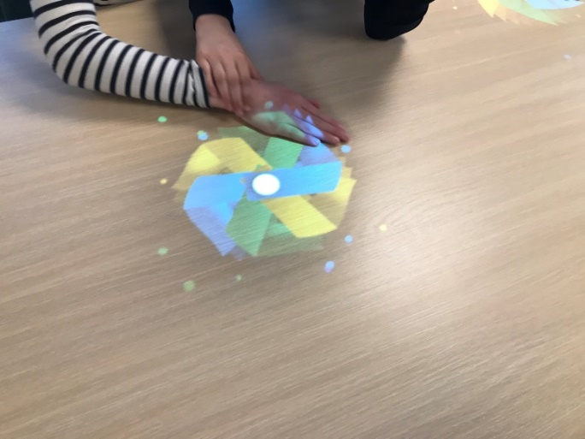

Begin april 2019 hebben drie groepen cliënten van het Kind & Jeugdcentrum te Grave de Tovertafel Sprout getest. Er werd plezier gemaakt, maar er waren ook kritische noten, want voor met name blinde en ernstig slechtziende jeugdigen was het lastig om te volgen waar de lichtprojecties op het speelveld werden geprojecteerd. Zowel de cliënten als hun begeleiders gaven tijdens de testfase bruikbare feedback over de toegankelijkheid, doelgerichtheid en het spelplezier. Deze werden een maand later in een brainstormsessie met twee medewerkers van Active Cues besproken. Een reactie van één van hen: “Dank jullie wel voor jullie constructieve feedback! Ik vond het een enorm leuke en leerzame sessie. De inzichten zal ik de komende tijd bespreken met ons team en ik neem jullie aanbevelingen ook zeker mee in de ontwikkeling van een nieuwe serie spellen waar we nu mee bezig zijn.”

Wat kan er beter?
De jeugdigen vertelden dat bij sommige spellen het contrast minimaal is. Er is bijvoorbeeld een spel (zandstrand) dat vrijwel volledig uit bruintinten bestaat. Het is daardoor lastig om te zien welke delen van het zand al zijn aangeraakt en welke nog niet. Ze raadden een hoger helderheidscontrast en kleurcontrast aan. Een ander aandachtspunt waren de geluiden. Geluiden die tijdens het spelen van de spellen hoorbaar zijn, worden niet gericht geprojecteerd. Eén van de jeugdigen: “Ik veeg met mijn handen over de tafel en raak dan een keer de ufo, maar ik weet zelf niet waar de ufo ongeveer is.” Ook viel het hen op dat het spelmenu volledig visueel is uitgevoerd. Er zijn geen opties voor spraakuitvoer aanwezig. Eén van de jeugdigen: “Het zou handig zijn als er in het spelmenu wordt voorgelezen hoe het spel heet waar het pijltje op staat, wat voor een spel het is en wat ik moet doen, zodat ik zelf kan kiezen wat ik ga spelen.” Ook vertelden sommigen dat het onderscheid tussen verschillende geluiden soms minimaal is. Als hier meer variatie in zou worden aangebracht, dan kunnen jeugdigen met een visuele beperking beter op gehoor volgen wat er gebeurt op het speelveld. Eén van de jeugdigen vertelde dat het hem waardevol leek om naast de eerder genoemde verbeteringen ook trillingen en knoppen toe te voegen.

Active Cues gaat aan de slag
Na een waardevolle testfase en brainstormsessie is er werk aan de winkel. Er zijn een aantal verbeterpunten waar Active Cues in elk geval alvast mee aan de slag gaat. Zo zullen zij nagaan hoe het helderheidscontrast van het speelveld kan worden geoptimaliseerd. Ook reageerden ze positief op de feedback om geluiden meer onderscheidend te maken, om geluiden gerichter te projecteren en om te kijken naar mogelijkheden om de spelopties die staan weergegeven in het menu te laten uitspreken. In september dit jaar zal de implementatie van de feedback besproken worden en gaan we na hoe Koninklijke Visio en Active Cues de samenwerking kunnen intensiveren. Hoe mooi zou het zijn als de ontwikkelaar nieuwe of aangepaste spellen structureel komt testen en op deze wijze beter aan kan laten sluiten bij de behoefte van deze doelgroep?

Ook Visio gaat door
Een product kan altijd nog beter. Bij Visio denkt het team alvast na over het toevoegen van tactiele elementen aan de verschillende spelvormen, zodat ook daadwerkelijk gevoeld kan worden welke objecten zijn geprojecteerd. Stel je bijvoorbeeld het spel ‘vijver’ voor. Hoe waardevol is het als de jeugdigen tijdens het spel echt water, nagebootst koraal en vissen kunnen ervaren door het feitelijk aan te raken?

Living Experience
Dit onderzoek is uitgevoerd in het kader van de VisioLab werkplaats die is opgezet met werkgroepleden van Living Experience te Grave. De werkplaats streeft naar het op een professionele wijze bij elkaar brengen van partijen met verschillende achtergronden: onderwijs, zorg, cliënten en bedrijven om samen te leren van innovatieve (technologische) producten.

Productinformatie
Meer informatie over de Sproutversie van de Tovertafel vind je op www.sprout.tovertafel.nl en op tovertafel.nl

Vragen over dit artikel?
Mail naar helpdeskictvragen@visio.org, of bel 088 585 56 66.

Meer artikelen vind je op kennisportaal.visio.org
Koninklijke Visio is een expertiseorganisatie voor blinde en slechtziende mensen. www.visio.org

